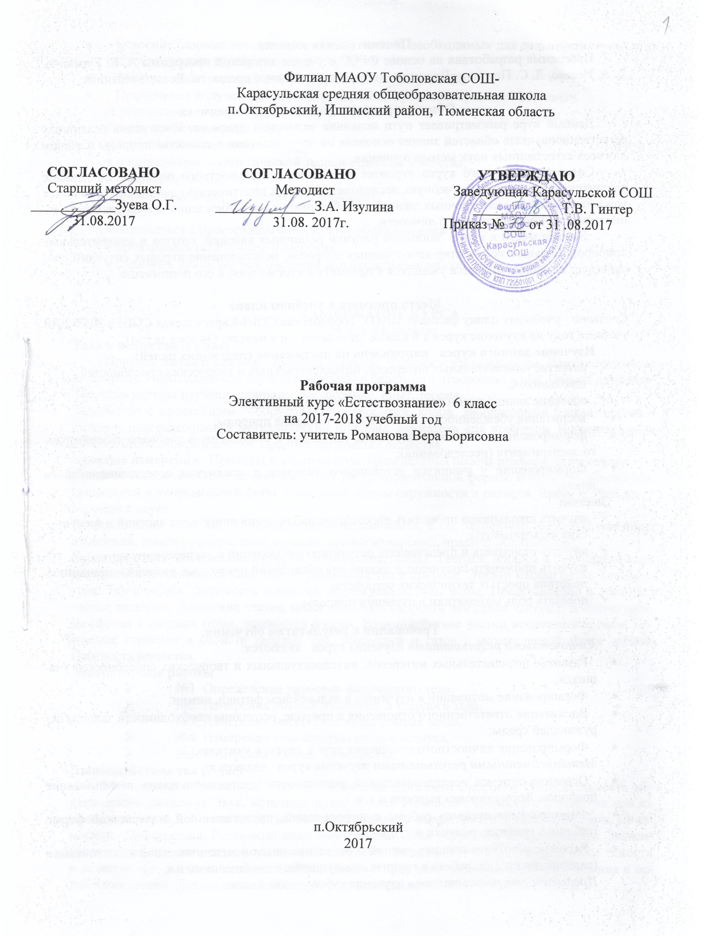Пояснительная записка
Программа разработана на основе ФГОС с учетом авторской программы А. Е. Гуревича, Д. А. Исаева, Л. С. Понтака «Введение в естественнонаучные предметы. Естествознание».

Общая характеристика учебного предмета
Данный курс рассматривает пути познания человеком природы. Интеграция различных естественнонаучных областей знания основана на представлении о единстве природы и общем для всех естественных наук методе познания.
Содержание данного курса строится на основе деятельностного подхода. Вовлечение учащихся в разнообразную учебную, исследовательскую и практическую деятельность является условием приобретения прочных знаний, преобразования их в убеждения и умения, становления ответственности как черты личности.
Важное место в курсе занимают рисунки различных явлений, опытов и измерительных приборов. Большое количество качественных вопросов, использование игровых ситуаций способствует созданию интереса учащихся к предмету и стремлению к его пониманию.

Место предмета в учебном плане
Согласно учебному плану филиала МАОУ Тоболовская СОШ-Карасульская СОШ в 2017-2018 учебном году на изучение курса в 6 классе отводится 1 ч в неделю (34 часа за год).
Изучение данного курса направлено на достижение следующих целей:
- развитие познавательных интересов, интеллектуальных и творческих способностей школьников;
- освоение знаний о методах научного познания природы;
- воспитание убежденности в возможности познания природы;
- формирование элементарных умений, связанных с выполнением учебного лабораторного эксперимента (исследования);
- Формирование у учащихся устойчивого интереса к предметам естественнонаучного цикла.
Задачи:
- научить школьников проводить простейшие наблюдения природных явлений и физические эксперименты;
- научить описывать и представлять результаты наблюдений и экспериментов;
- научить применять полученные знания для объяснений природных явлений и принципов действия простых технических устройств;
- показать роль математики в изучении природы.
Требования к результатам обучения:
Личностными результатами изучения курса являются:
- Развитие познавательных интересов, интеллектуальных и творческих способностей учащихся;
- Формирование мотивации к изучению в дальнейшем физики, химии;
- Воспитание ответственного отношения к природе, осознание необходимости защиты окружающей среды;
- Формирование личностного отношения друг к другу, к учителю.
Метапредметными результатами изучения курса являются:
- Освоение приемов исследовательской деятельности (составление плана, использование приборов, формулировка выводов и т. п.);
- Формирование приемов работы с информацией, представленной в различной форме (таблицы, графики, рисунки и т. д.).
- Развитие коммуникативных умений и овладение опытом межличностной коммуникации (ведение дискуссии, работа в группах, выступление с сообщениями и т. д.).
Предметными результатами изучения курса являются:
- Освоение базовых естественнонаучных знаний, необходимых для дальнейшего изучения систематических курсов естественных наук;
- Формирование элементарных исследовательских умений;
- Применение полученных знаний и умений для решения практических задач.
В результате изучения курса ученик должен:
Иметь представление:
• о физических явлениях;
• о молекулярно - кинетической теории строения вещества;
• о строении атома;
• о средствах связи и передачи информации.
Уметь:
• обращаться с простейшим физическим оборудованием;
• производить простейшие измерения;
• следовать правилам безопасности при проведении лабораторных работ.

СОДЕРЖАНИЕ КУРСА
34 ч, 1 ч в неделю
Тела и вещества (13 час)
Природа живая и неживая. Явления природы. Человек – часть природы. Влияние человека на природу. Необходимость изучения природы и бережного отношения к ней. Охрана природы.
Научные методы изучения природы: наблюдение, опыт, теория.
Знакомство с простейшим оборудованием: пробирка, колба, лабораторный стакан, воронка, пипетка, пластмассовый и металлический штативы, держатель для пробирок. Нагревательный прибор, особенности пламени. Правила нагревания вещества.
Простые измерения. Приборы и инструменты. Цена деления шкалы прибора. Определение размеров малых тел. Определение площади фигур неправильной формы. Измерение объема тел правильной и неправильной форм. Измерение длины окружности и радиуса. Число π. Роль измерений в науке.
Измерительные приборы: линейка, измерительная лента, весы, термометр, мензурка (единицы измерений, шкала прибора, цена деления, предел измерений, правила пользования).
Характеристики тел и веществ (форма, объем, цвет, запах). Твердое, жидкое и газообразное состояния вещества. Масса тела. Массы различных тел в природе. Эталон массы. Весы. Температура. Термометры. Делимость вещества. Молекулы, атомы, ионы. Представление о размерах частиц вещества. Движение частиц вещества. Связь скорости движения частиц с температурой. Диффузия в твердых телах, жидкостях и газах. Взаимодействие частиц вещества и атомов. Пояснение строения и свойств твердых тел, жидкостей и газов с молекулярной точки зрения. Плотность вещества.
Лабораторные работы
- №1. Определение размеров физического тела.
- №2. Измерения объема жидкости и твердого тела.
- №3. Измерение массы тела на рычажных весах.
- №4. Измерение температуры воды и воздуха.
- №5. Измерение плотности вещества.
Взаимодействие тел (7 час)
Механическое движение. Виды механических движений Скорость. Относительность механического движения. Звук, источник звука. Эхолот. Изменение скорости и формы тел при их взаимодействии. Действие и противодействие. Сила как характеристика взаимодействия. Динамометр. Деформация. Различные виды деформации. Сила упругости, ее направление. Зависимость силы упругости от деформации. Сила трения. Зависимость силы трения от силы тяжести и качества обработки поверхностей. Роль трения в природе и технике. Способы усиления и ослабления трения. Давление тела на опору. Зависимость давления от площади опоры.
Передача давления жидкостями и газами. Закон Паскаля. Давление на глубине жидкости. Сообщающиеся сосуды, их применение.
Лабораторные работы:
- №6 Вычисление скорости движения бруска;
- №7 Измерение силы трения.
- №8 Определение давления тела на опору.
- №9 Измерение выталкивающей силы.
Тепловые явления (4 час)
Разнообразие тепловых явлений. Тепловое расширение тел. Плавление и отвердевание. Испарение и конденсация. Теплопередача.
Лабораторная работа:
- №10 Выяснить, от чего зависит скорость испарения жидкости.
Световые явления (6 час)
Свет как источник информации человека об окружающем мире. Источники света: звезды, Солнце, электрические лампы и др. Прямолинейное распространение света, образование теней. Отражение света. Зеркала. Преломление света. Линзы, их типы и изменение с их помощью формы светового пучка. Оптические приборы: фотоаппарат, проекционный аппарат, микроскоп, телескоп (назначение приборов, использование в них линз и зеркал). Глаз и очки. Разложение белого света в спектр. Радуга. Химические явления.
Лабораторные работы
- №11 Наблюдение теней и полутеней.
- №12 Отражение света зеркалом.
- №13 Наблюдение преломления света.
- №14 Получение изображений с помощью линзы.
Человек и природа (4 час)
Атмосфера. Атмосферное давление. Влажность воздуха. Психрометр.
Лабораторные работы
- №15 Измерение влажности воздуха.

Материально-техническое обеспечение образовательного процесса
1.Рабочая программа курса Гуревич А. Е., Исаев Д. А., Понтак Л. С.
2.Введение в естественнонаучные предметы. Естествознание. Физика. Химия. 5 – 6 классы. Учебник. Гуревич А. Е., Краснов М. В., Нотов, Понтак . С.

